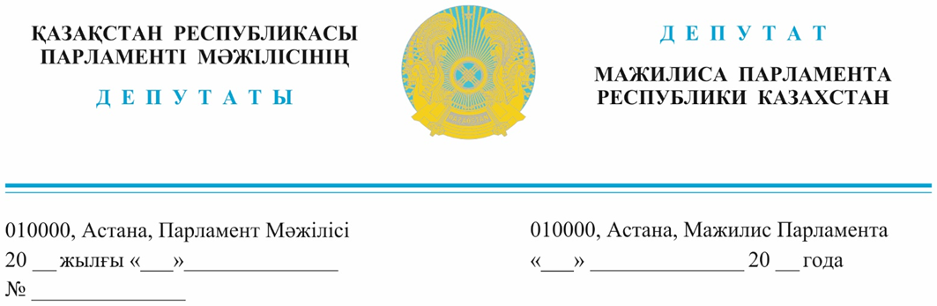

Оглашен 21.02.2024 г.

**Премьер-Министру**

**Республики Казахстан О.А.Бектенову**

**ДЕПУТАТСКИЙ ЗАПРОС**

**Уважаемый Олжас Абаевич!**

На встречах с населением в области Абай часто поднимался вопрос обеспечения жильем очередников.

Эта проблема очень актуальна и для других регионов страны.

Согласно информации уполномоченного органа, в очереди на жилье по республике состоят 647 тыс. человек (28.01.2024 г.). В том числе в городе Астане - 40 тыс., Алматы – 43 тыс., Туркестанской области – 62 тыс., Актюбинской области – 36 тыс. человек.

На 2024 год из республиканского бюджета на строительство 5090 квартир предусмотрено выделение 69,3 млрд тенге. Кроме того, на строительство кредитного жилья (7 522 квартир) было выделено 87 млрд тенге. Однако это обеспечит жильем только 2% от общего числа очередников.

В области Абай в очереди на жилье находятся 19 400 граждан, в том числе в городе Семей 14 000 человек. На приемах и встречах в городе Семей и районах области многие граждане просили решить жилищный вопрос. Нуждающиеся в жилье граждане находятся в трудной ситуации: закредитованность, отсутствие возможности участвовать в жилищных программах, нет средств на первоначальный взнос. Учитывая вышеозначенное, необходимо на системном уровне решить вопрос обеспечения жильем.

В целях улучшения обеспечения жильем очередников Мажилисом Парламента внесены изменения в соответствующие законы, местным исполнительным органам предоставлена компетенция по приобретению построенного, готового жилья. Если будет выделено финансирование, это позволит значительно увеличить количество жилья, выделяемое очередникам.

Также в соответствии с Законом «О возврате государству незаконно приобретенных активов» часть возвращенных государству средств должна быть направлена на обеспечение жильем очередников.

В предвыборной программе партии «AMANAT» предусмотрена реализация планов по строительству нового доступного жилья для более 730 тыс. семей.

В связи с этим просим Вас рассмотреть вопросы:

- о выделении дополнительных средств из республиканского бюджета на строительство, приобретение жилья для очередников;

- об использовании части средств из возвращенных государству незаконно приобретенных активов на жилищное строительство и приобретение новых домов;

- о привлечении средств путем выпуска ценных бумаг на строительство жилья.

Просим ответить на депутатский запрос в установленном законодательством порядке.

**Депутаты,**

**Члены Фракции**

**партии «AMANAT» Н.Сабильянов**

**Е.Бисенбаев**

**Член Фракции партии**

**«Народная партия Казахстана» Г.Танашева**

*Орынд. С.Казиханова*

*тел.74-61-74*

**Результаты согласования**23.02.2024 14:33:51: Бейсенбаев Е. С. (Комитет по социально-культурному развитию) - - cогласовано без замечаний  
23.02.2024 14:33:53: Танашева Г. Ш. (Комитет по социально-культурному развитию) - - cогласовано без замечаний